Allegato D
LOTTO 1
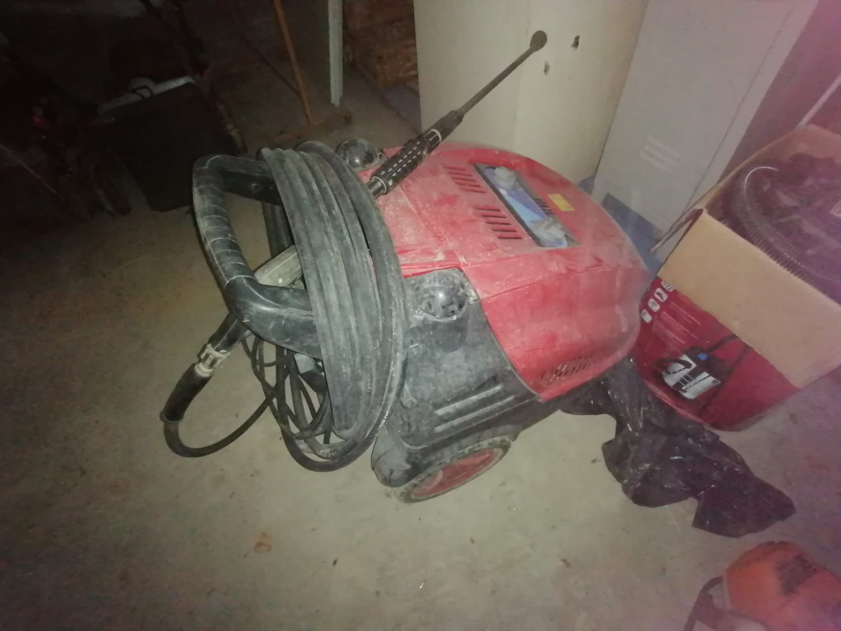

IDROPULITRICE PORTOTECNICA CHALLENGE mod. 1310DS
Caratteristiche: 2700W – 110 bar
Data acquisto: Luglio 2007
Prezzo acquisto: € 1.800,00
Utilizzo: meno di 100 ore
Condizioni: Ottime
Note: Dotato di prolunga di mt 10

LOTTO 2
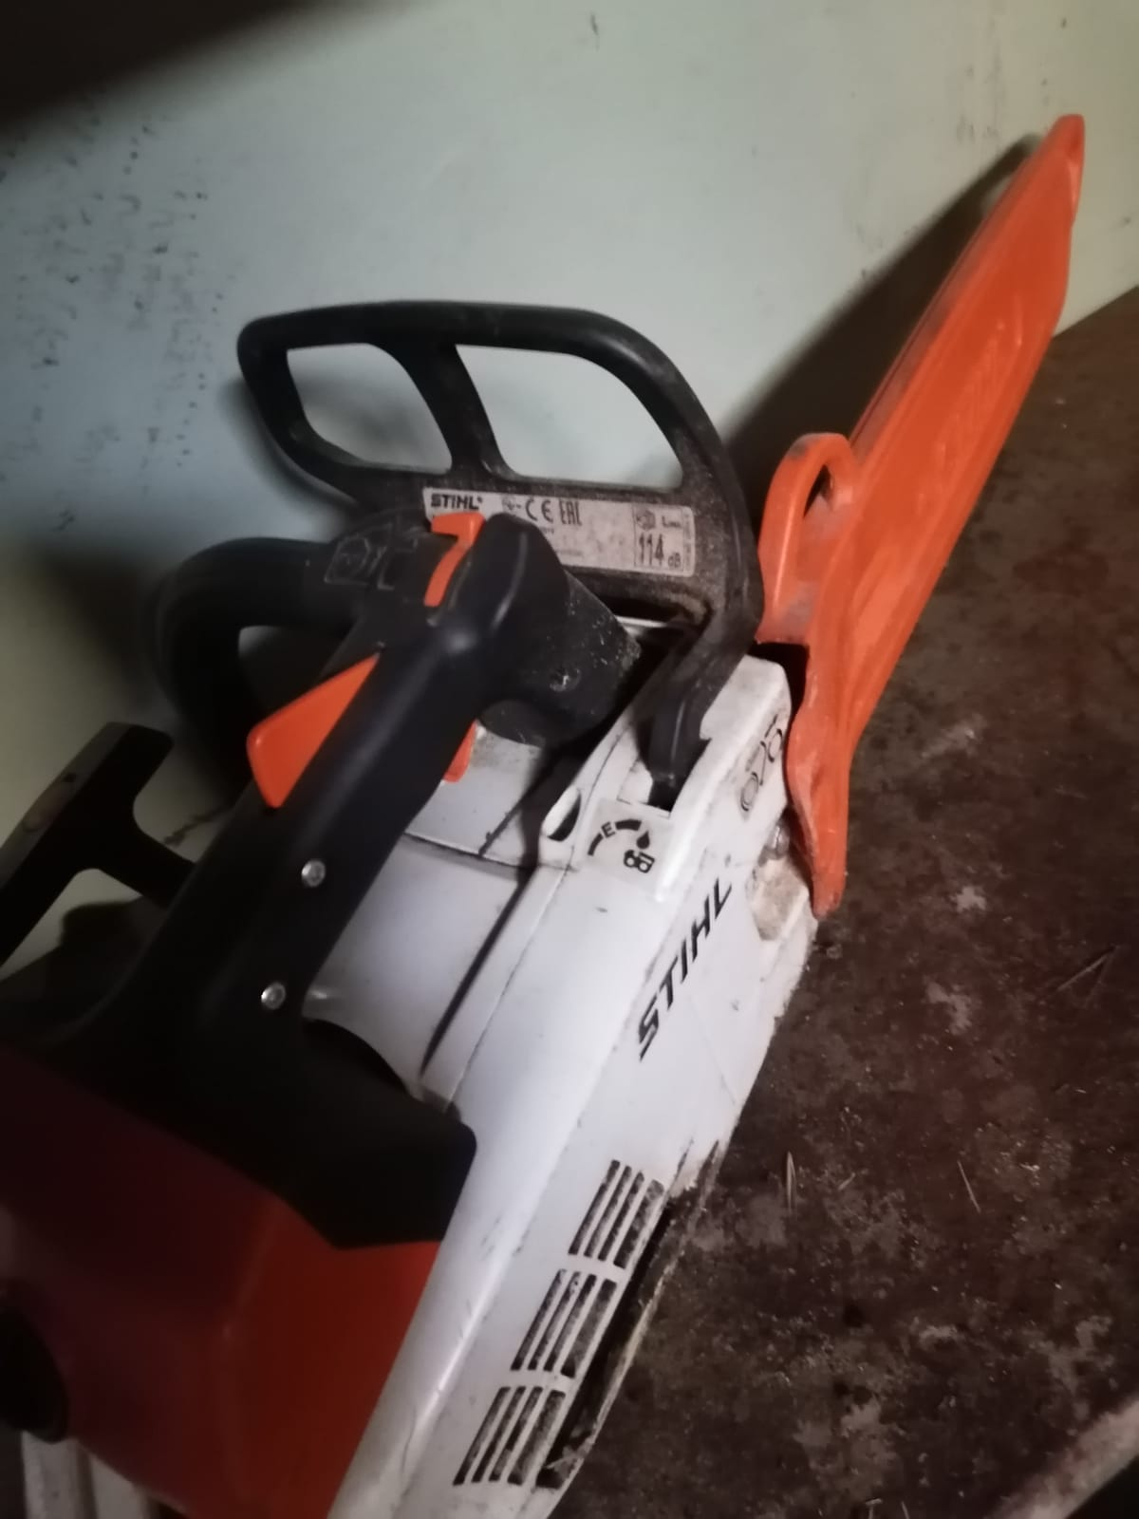

MOTOSEGNA STIHL MS201TC
Caratteristiche: Corta
Data acquisto: Febbraio 2019
Prezzo acquisto: € 800,00
Utilizzo: meno di 50 ore
Condizioni: Ottime
Note: Come nuova
LOTTO 3
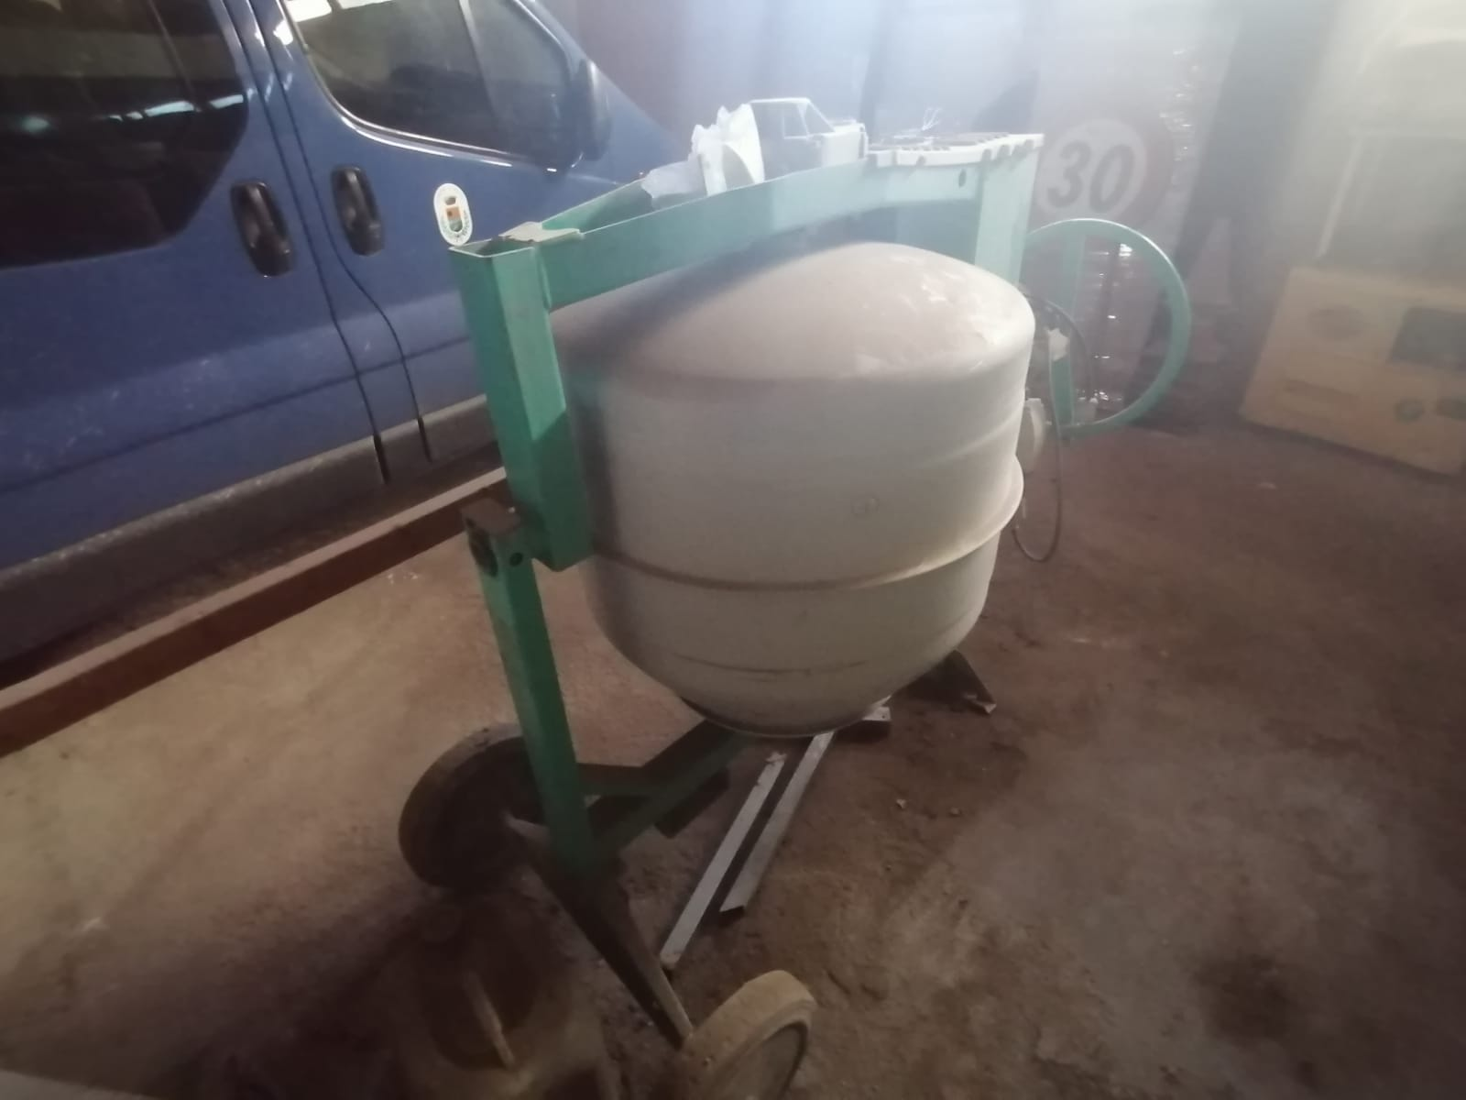

BETONIERA IMER SYNTESI 250
Caratteristiche: Motore 1KW – Bicchiere 250 lt
Data acquisto: Giugno 2010
Prezzo acquisto: € 800,00
Utilizzo: 3 volte
Condizioni: Ottime
Note: Come nuova

LOTTO 4
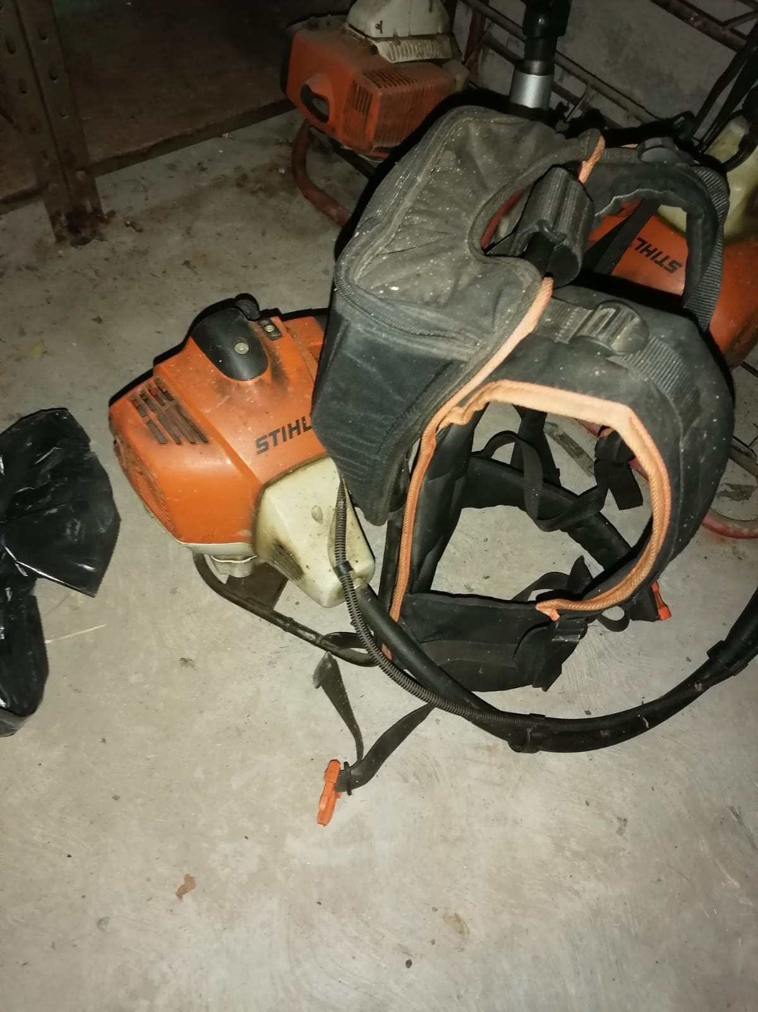

DECESPUGLIATORE STIHL 410 CE
Caratteristiche: Zainato
Data acquisto: Ottobre 2018
Prezzo acquisto: € 800,00
Utilizzo: meno di 100 ore
Condizioni: Ottime
Note: /
LOTTO 5
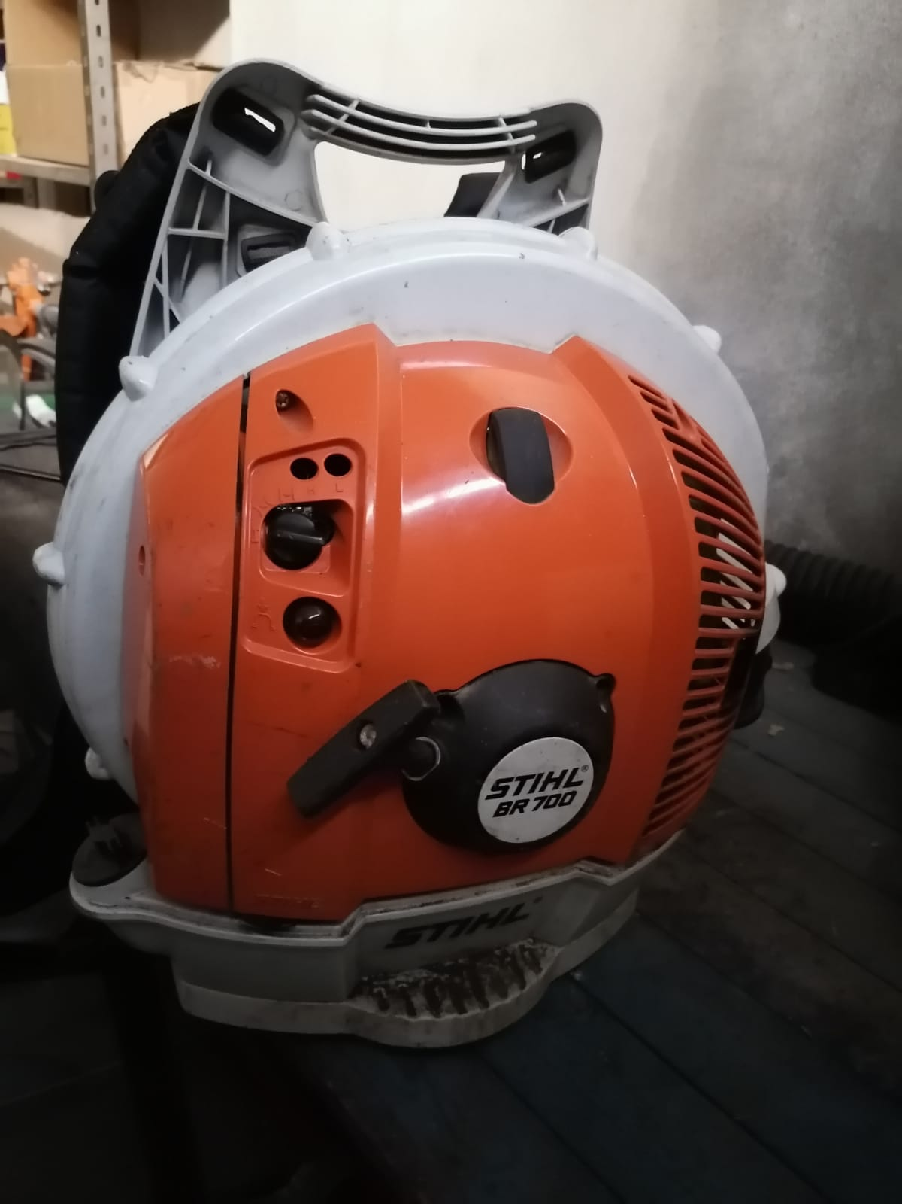

SOFFIATORE STIHL BR 700
Caratteristiche: 2.8kW – Motore 4 mix
Data acquisto: Ottobre 2018
Prezzo acquisto: € 750,00
Utilizzo: meno di 50 ore
Condizioni: Ottime
Note: Come nuovo
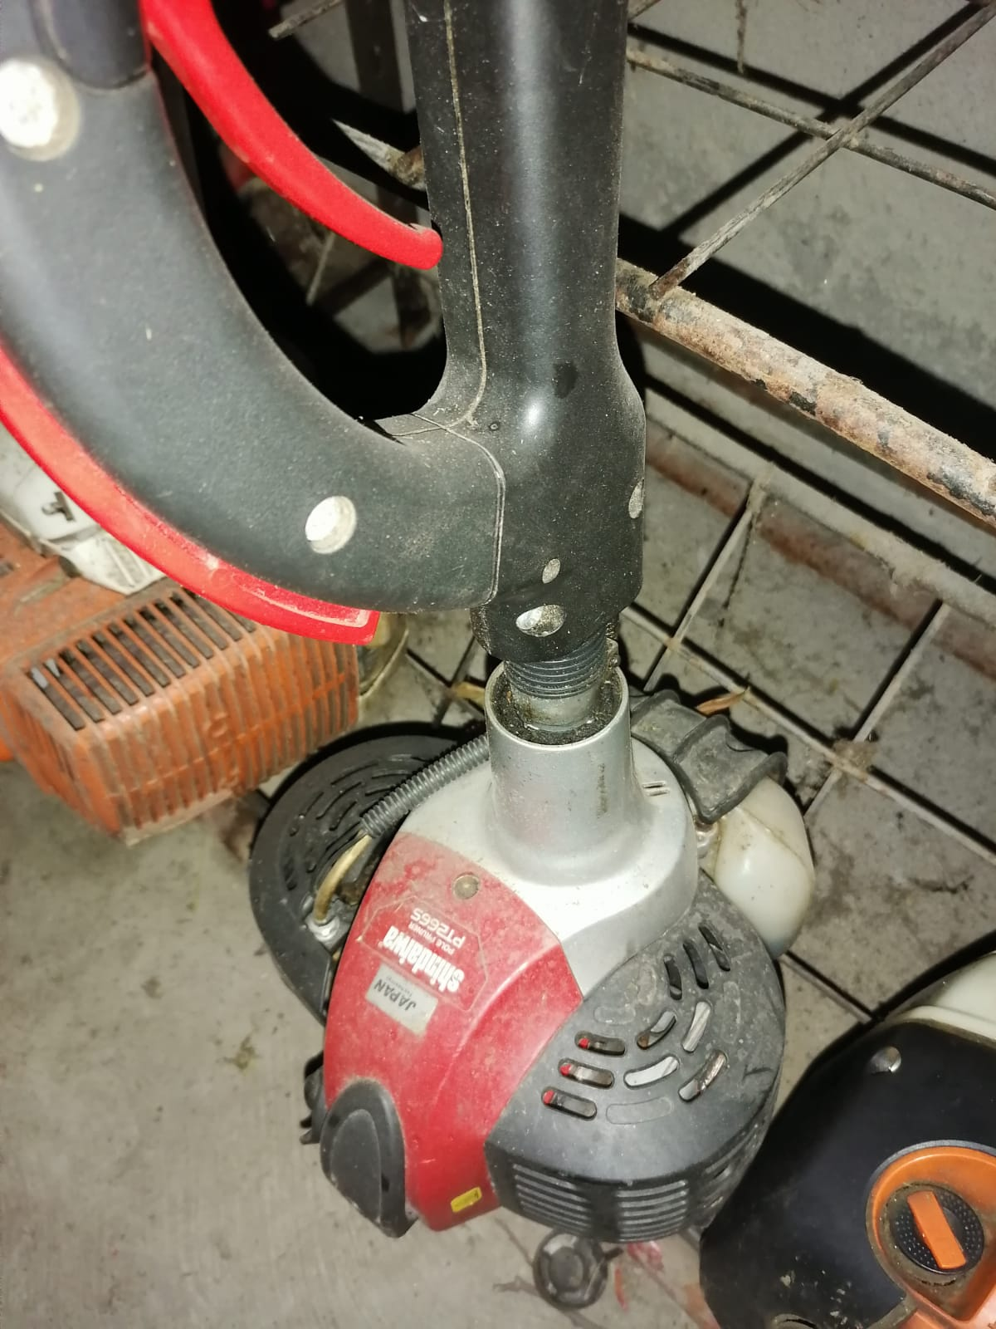 LOTTO 6

POTATORE TELESCOPICA SHINDAIWA PT 266 S
Caratteristiche: 3,7 mt
Data acquisto: Aprile 2016
Prezzo acquisto: € 680,00
Utilizzo: meno di 50 ore
Condizioni: Ottime
Note: Come nuovo
LOTTO 7
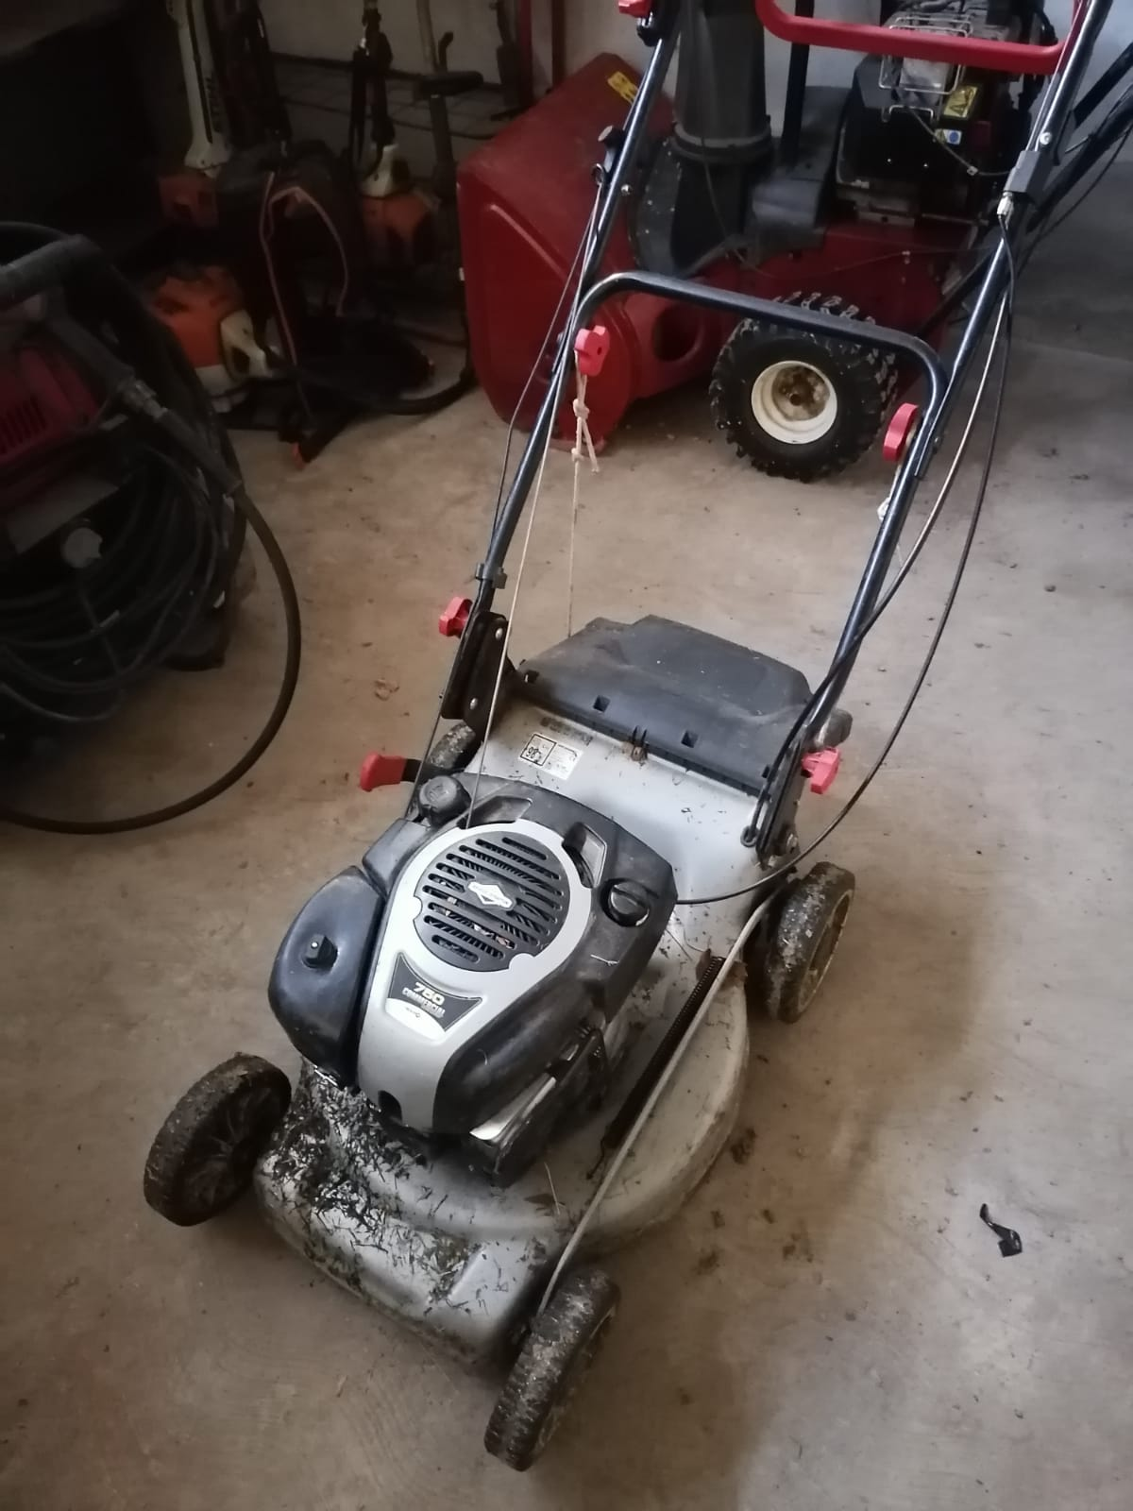

TOSAERBA WEIBANG WB536SB
Caratteristiche: Motore Briggs & Stratton 750 – taglio 53 cm
Data acquisto: Giugno 2017
Prezzo acquisto: € 650,00
Utilizzo: più di 100 ore
Condizioni: Discrete
Note: /
LOTTO 8
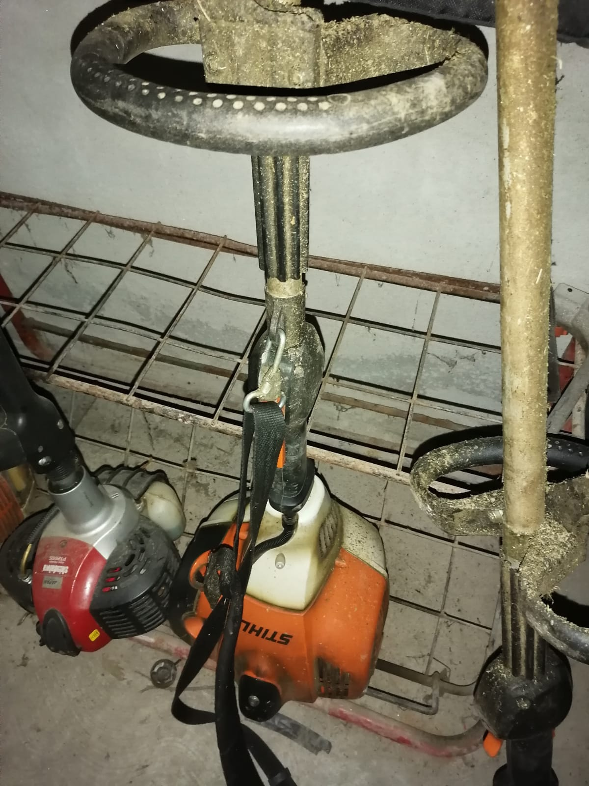

DECESPUGLIATORE STIHL FS 240 R
Caratteristiche: 1,7Kw – Motore 2 mix
Data acquisto: Maggio 2010
Prezzo acquisto: € 650,00
Utilizzo: più di 500 ore
Condizioni: Discrete
Note: Sempre fatte manutenzioni, motore in buone condizioni
LOTTO 9
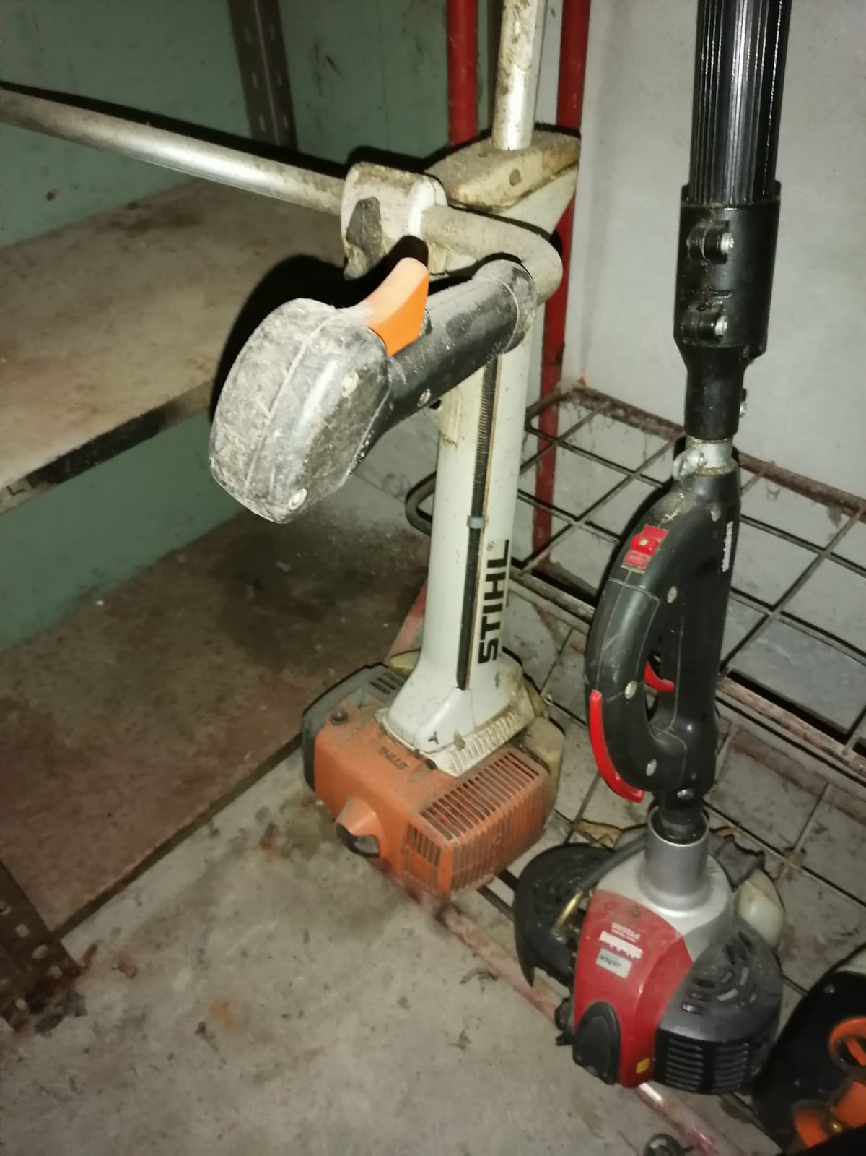

DECESPUGLIATORE STIHL FS 260
Caratteristiche: 2Kw – Motore 2 mix
Data acquisto: Ottobre 2018
Prezzo acquisto: € 620,00
Utilizzo: meno di 100 ore
Condizioni: Buone
Note: Sempre fatte manutenzioni, motore in buone condizioni
LOTTO 10
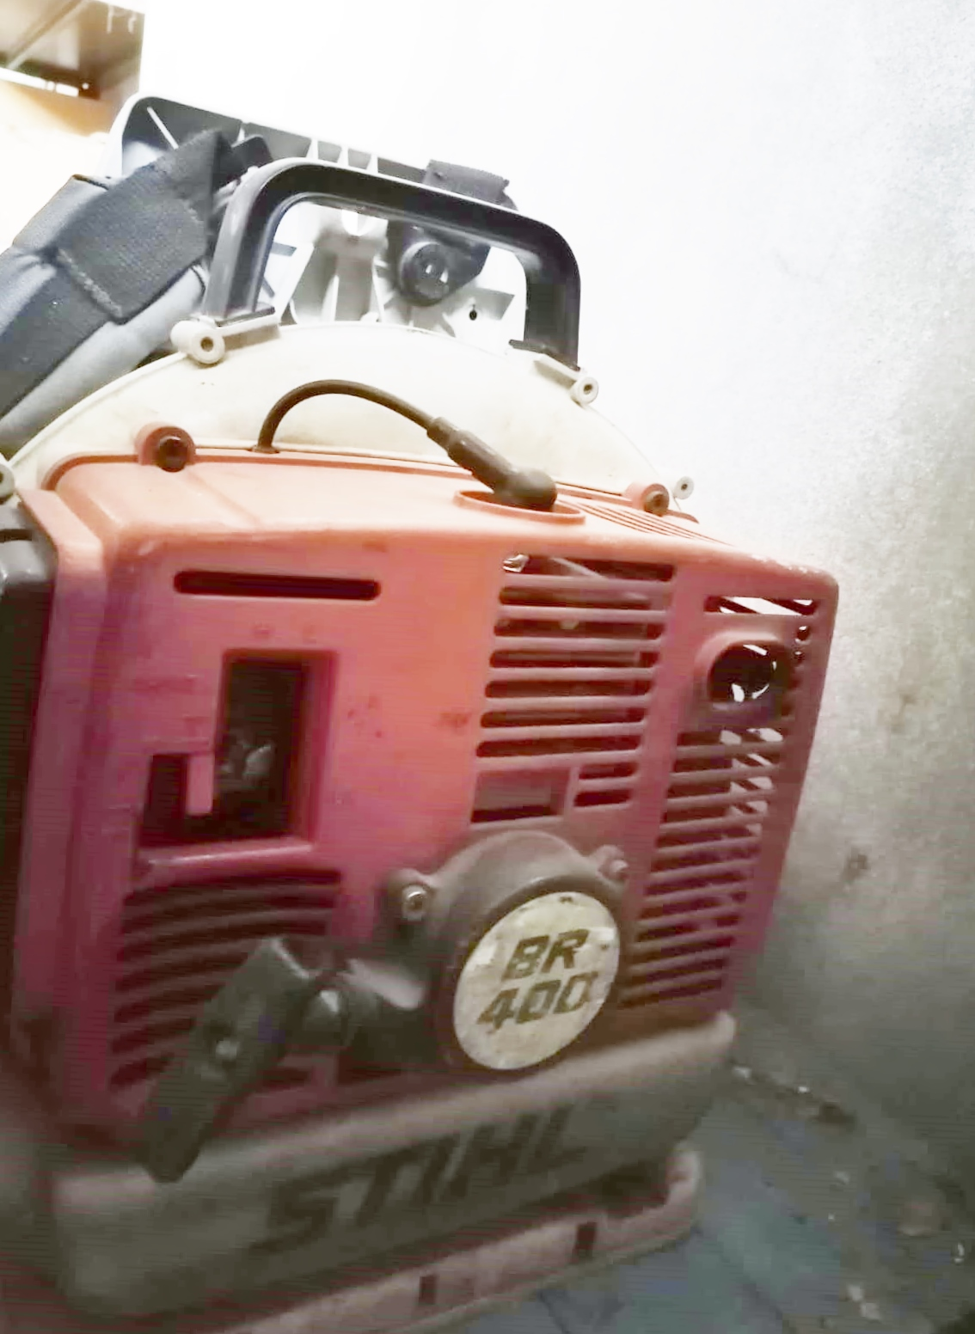

SOFFIATORE STIHL BR 400
Caratteristiche: 2.5kW
Data acquisto: Ottobre 2008
Prezzo acquisto: € 550,00
Utilizzo: più di 100 ore
Condizioni: Discrete
Note: /
LOTTO 11
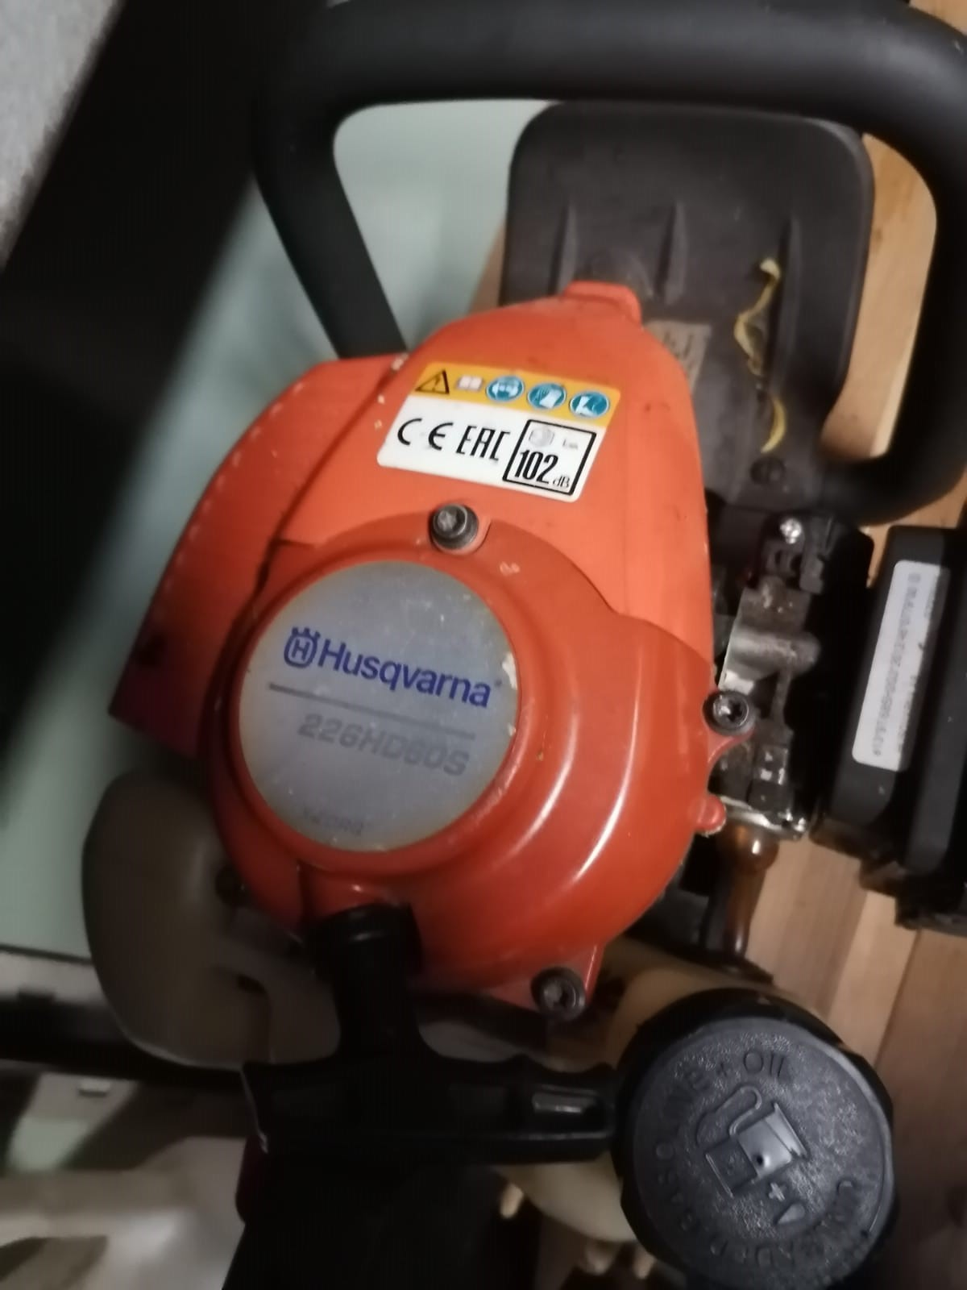

TAGLIASIEPI HUSQVARNA 226HD60S
Caratteristiche: Lama 60 cm – Peso 5.8 kg
Data acquisto: Settembre 2016
Prezzo acquisto: € 530,00
Utilizzo: meno di 50 ore
Condizioni: Ottime
Note: Come nuova
LOTTO 12
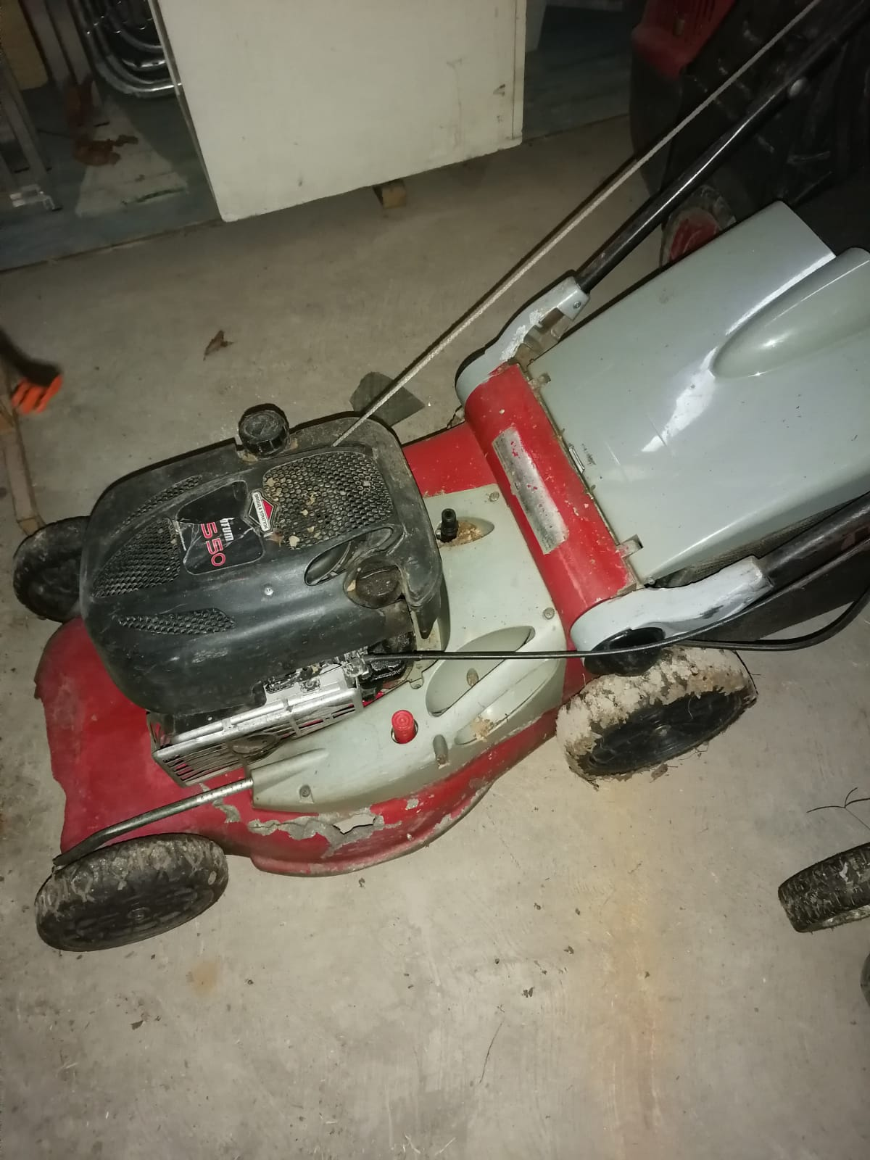

TOSAERBA IBEA IB-50027
Caratteristiche: Briggs & Stratton 450
Data acquisto: Ottobre 2008
Prezzo acquisto: € 450,00
Utilizzo: più di 1000 ore
Condizioni: Sufficienti
Note: Non perfetta ma ancora funzionante
LOTTO 13
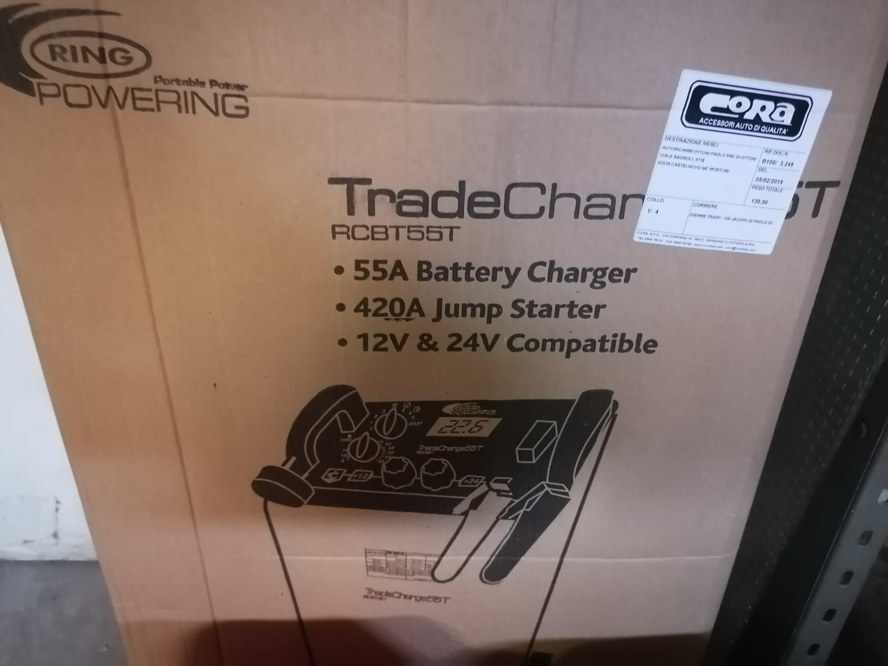

TRADE CHARGE 55t
Caratteristiche: Caricabatterie e Starter RCBT55T
Data acquisto: Marzo 2019
Prezzo acquisto: € 387,00
Utilizzo: 1 volta
Condizioni: Perfette
Note: Nuovo

LOTTO 14
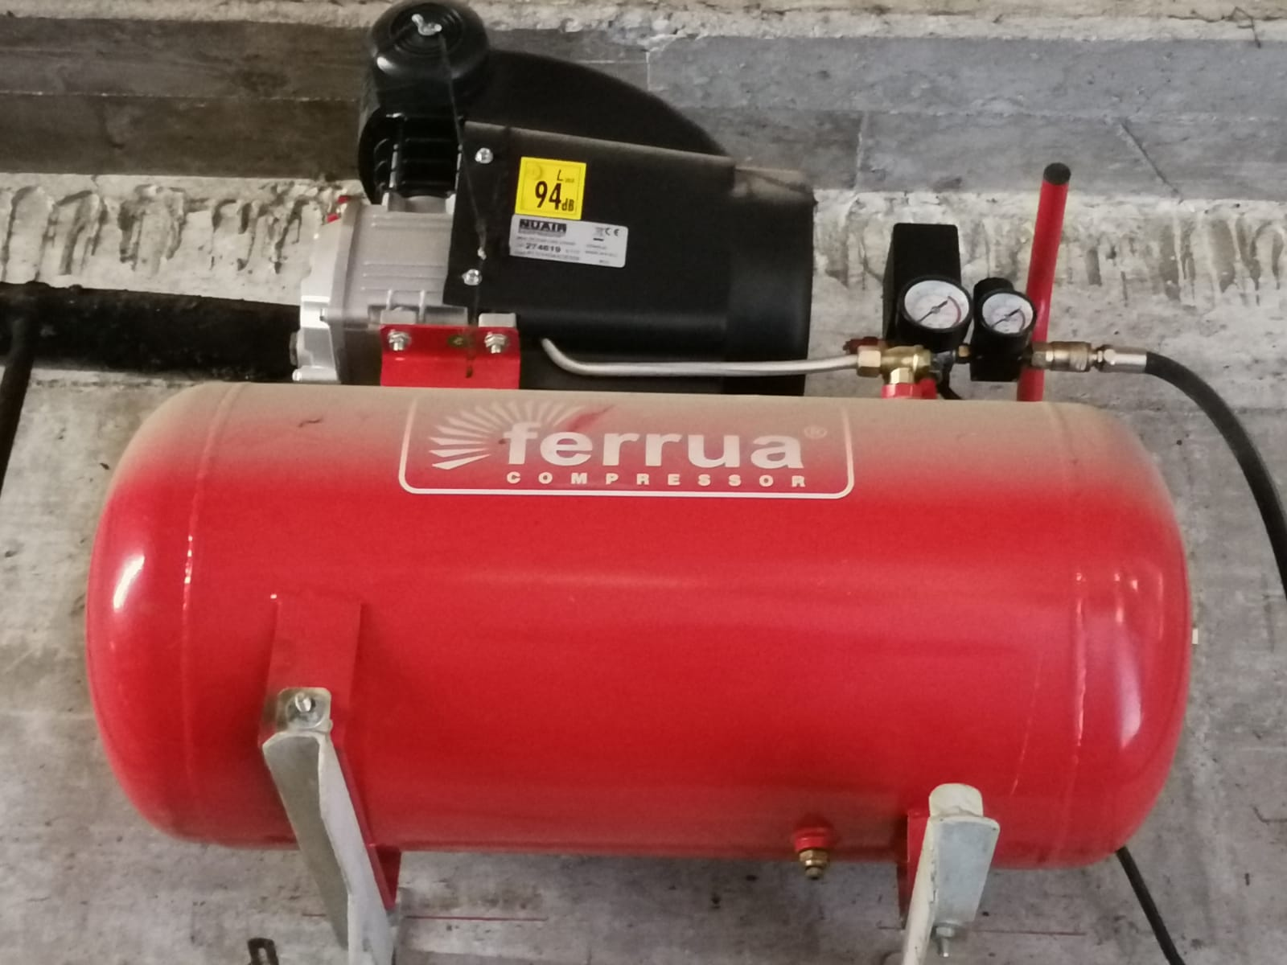

COMPRESSORE FERRUA COMPRESSOR
Caratteristiche: 24 lt
Data acquisto: Ottobre 2016
Prezzo acquisto: € 120,00
Utilizzo: meno di 50 ore
Condizioni: Come nuovo
Note: Dotato di tutti gli accessori e una prolunga di 10 mt

LOTTO 15
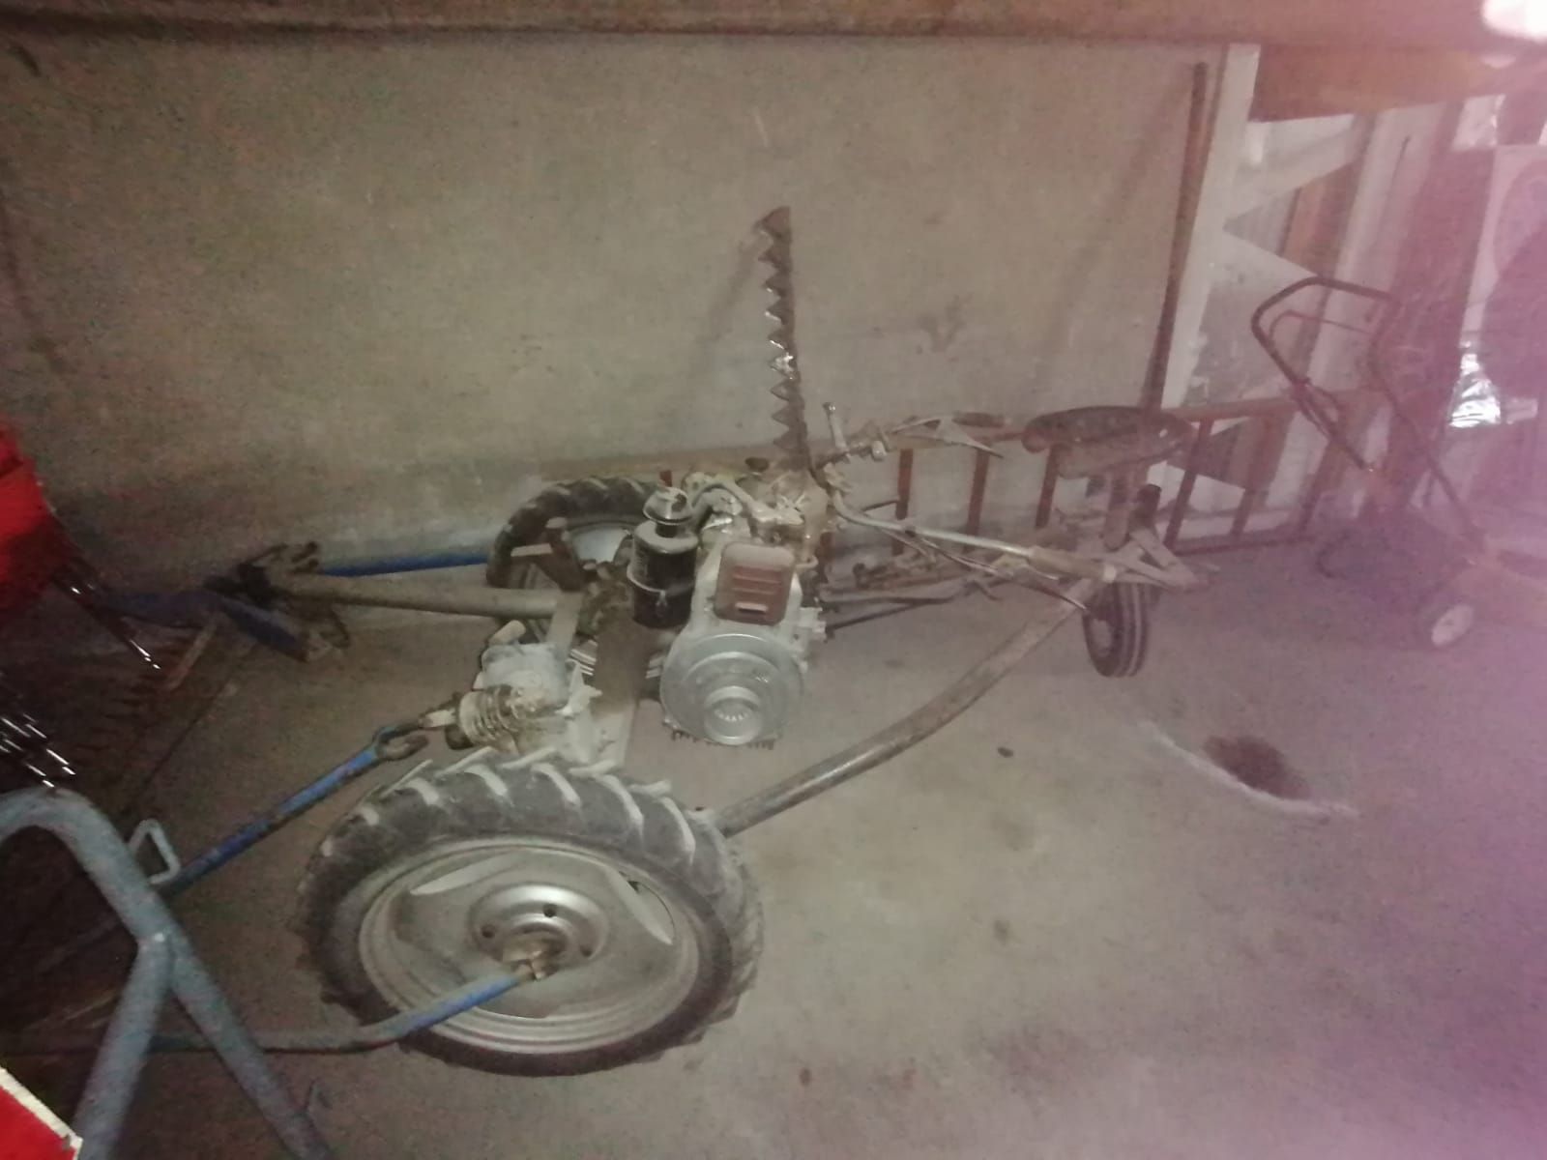

MOTOFALCIATRICE BCS 622
Caratteristiche:
Data acquisto: Sconosciuta
Prezzo acquisto: Sconosciuto
Utilizzo: Sconosciuto
Condizioni: Discrete
Note: Non funzionante

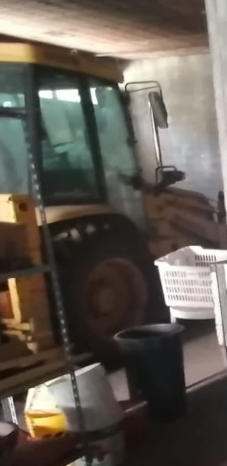 LOTTO 16
TERNA KOMATSU WB97R
Caratteristiche: Terna
Data acquisto: Marzo 2002
usata
Prezzo acquisto: € 36.689,00
Utilizzo: più di 5000 ore
Condizioni: Sufficiente
Note: Perdite d’olio dall’impianto idraulico che NON compromettono il funzionamento. Gomme nuove. Seconda pala da cunette nuova. Necessita di revisione per ore lavoro.

LOTTO 17
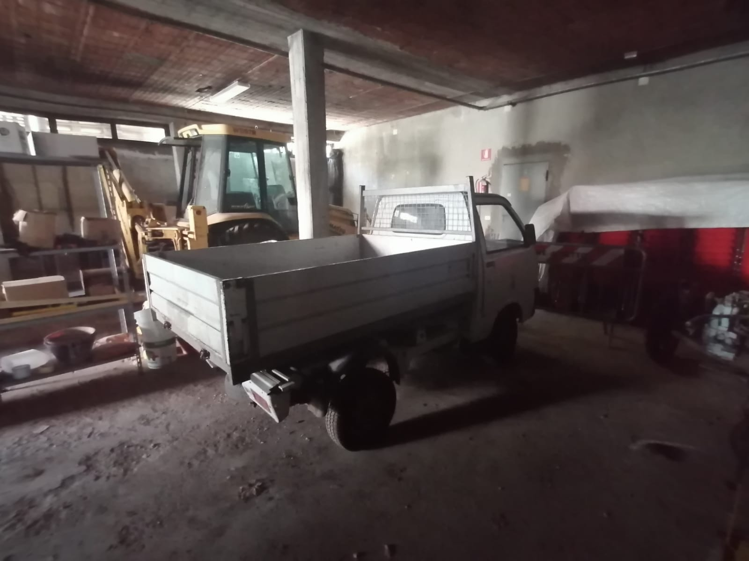

PIAGGIO PORTER
Caratteristiche: 1300 cc
Data acquisto: Settembre 2005
Prezzo acquisto: € 15.000,00
Utilizzo: 70.000 km
Condizioni: Discrete
Note: Cassone ribaltabile, revisionato fino a marzo 2022.

